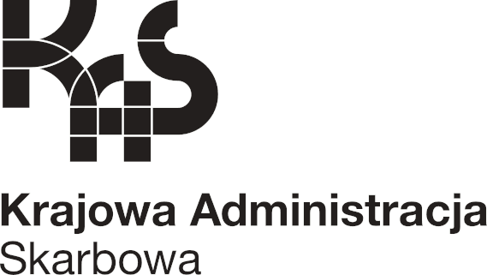
2603-Referat Egzekucji Administracyjnej (2603-SEE)

UNP: 2601-24-073572 Jędrzejów, 2 stycznia 2025 roku
Sprawa: Sprawozdanie – ruchomości sprzedane w trybie art. 104a u.p.e.a.
Znak sprawy: 2603-SEE.0322.12.2024
Kontakt: Hatys Elżbieta
Kierownik referatu
tel. (41) 385-48-07
elzbieta.hatys@mf.gov.pl
Izba Administracji Skarbowej w Kielcach
Referat Egzekucji Administracyjnej (IEE)

Informacja
Szanowni Państwo,
zgodnie z art. 104e ustawy o postępowaniu egzekucyjnym w administracji przekazuję informację roczną o ruchomościach sprzedanych przez Naczelnika Urzędu Skarbowego w Jędrzejowie w trybie art. 104a ww. ustawy celem zamieszczenia w Biuletynie Informacji Publicznej:
Lp. | Ruchomość | Uzyskana cena sprzedaży
1. | Samochód osobowy AUDI A4 | 6 000,00 zł
2. | Samochód specjalny Nissan Cobstar | 136 600,00 zł
3. | Sprężarka śrubowa | 5 296,00 zł
4. | Piaskarka | 330,00 zł
5. | Kompresor tłokowy | 1 400,00 zł
6. | Sprężarka tłokowa | 1 345,00 zł
7. | Spawarka | 1 000,00 zł
8. | Kompresor | 247,00 zł
9. | Honownica | 820,00 zł
Z wyrazami szacunku
NACZELNIK
URZĘDU SKARBOWEGO
w Jędrzejowie
Paweł Piętak
(autoryzacja w SZD)

